volatile意外问题的正确分析解答

在《Java并发编程学习笔记之五：volatile变量修饰符—意料之外的问题》一文中遗留了一个问题，就是volatile只修饰了missedIt变量，而没修饰value变量，但是在线程读取value的值的时候，也读到的是最新的数据。但是在网上查了很多资料都无果，看来很多人对volatile的规则并不是太清晰，或者说只停留在很表面的层次，一知半解。
首先明确一点：假如有两个线程分别读写volatile变量时，线程A写入了某volatile变量，线程B在读取该volatile变量时，便能看到线程A对该volatile变量的写入操作，关键在这里，它不仅会看到对该volatile变量的写入操作，A线程在写volatile变量之前所有可见的共享变量，在B线程读同一个volatile变量后，都将立即变得对B线程可见。
回过头来看文章中出现的问题，由于程序中volatile变量missedIt的写入操作在value变量写入操作之后，而且根据volatile规则，又不能重排序，因此，在线程B读取由线程A改变后的missedIt之后，它之前的value变量在线程A的改变也对线程B变得可见了。
我们颠倒一下value=50和missedIt=true这两行代码试下，即missedIt=true在前，value=50在后，这样便会得到我们想要的结果：value值的改变不会被看到。
这应该是JDK1.2之后对volatile规则做了一些修订的结果。
修改后的代码如下：
- public class Volatile extends Object implements Runnable {
- //value变量没有被标记为volatile
- private int value;
- //missedIt变量被标记为volatile
- private volatile boolean missedIt;
- //creationTime不需要声明为volatile，因为代码执行中它没有发生变化
- private long creationTime;

- public Volatile() {
- value = 10;
- missedIt = false;
- //获取当前时间，亦即调用Volatile构造函数时的时间
- creationTime = System.currentTimeMillis();
- }

- public void run() {
- print("entering run()");

- //循环检查value的值是否不同
- while ( value < 20 ) {
- //如果missedIt的值被修改为true，则通过break退出循环
- if ( missedIt ) {
- //进入同步代码块前，将value的值赋给currValue
- int currValue = value;
- //在一个任意对象上执行同步语句，目的是为了让该线程在进入和离开同步代码块时，
- //将该线程中的所有变量的私有拷贝与共享内存中的原始值进行比较，
- //从而发现没有用volatile标记的变量所发生的变化
- Object lock = new Object();
- synchronized ( lock ) {
- //不做任何事
- }
- //离开同步代码块后，将此时value的值赋给valueAfterSync
- int valueAfterSync = value;
- print("in run() - see value=" + currValue +", but rumor has it that it changed!");
- print("in run() - valueAfterSync=" + valueAfterSync);
- break;
- }
- }
- print("leaving run()");
- }

- public void workMethod() throws InterruptedException {
- print("entering workMethod()");
- print("in workMethod() - about to sleep for 2 seconds");
- Thread.sleep(2000);
- //仅在此改变value的值
- missedIt = true;
- // value = 50;
- print("in workMethod() - just set value=" + value);
- print("in workMethod() - about to sleep for 5 seconds");
- Thread.sleep(5000);
- //仅在此改变missedIt的值
- // missedIt = true;
- value = 50;
- print("in workMethod() - just set missedIt=" + missedIt);
- print("in workMethod() - about to sleep for 3 seconds");
- Thread.sleep(3000);
- print("leaving workMethod()");
- }

- /*
- *该方法的功能是在要打印的msg信息前打印出程序执行到此所化去的时间，以及打印msg的代码所在的线程
- */
- private void print(String msg) {
- //使用java.text包的功能，可以简化这个方法，但是这里没有利用这一点
- long interval = System.currentTimeMillis() - creationTime;
- String tmpStr = " " + ( interval / 1000.0 ) + "000";
- int pos = tmpStr.indexOf(".");
- String secStr = tmpStr.substring(pos - 2, pos + 4);
- String nameStr = " " + Thread.currentThread().getName();
- nameStr = nameStr.substring(nameStr.length() - 8, nameStr.length());
- System.out.println(secStr + " " + nameStr + ": " + msg);
- }

- public static void main(String[] args) {
- try {
- //通过该构造函数可以获取实时时钟的当前时间
- Volatile vol = new Volatile();

- //稍停100ms，以让实时时钟稍稍超前获取时间，使print（）中创建的消息打印的时间值大于0
- Thread.sleep(100);

- Thread t = new Thread(vol);
- t.start();

- //休眠100ms，让刚刚启动的线程有时间运行
- Thread.sleep(100);
- //workMethod方法在main线程中运行
- vol.workMethod();
- } catch ( InterruptedException x ) {
- System.err.println("one of the sleeps was interrupted");
- }
- }
- }
执行结果如下：
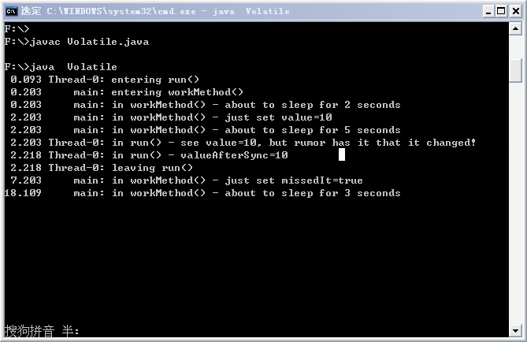

很明显，这其实并不符合使用volatile的第二个条件：该变量要没有包含在具有其他变量的不变式中。因此，在这里使用volatile是不安全的。

您只能在有限的一些情形下使用 volatile 变量替代锁。要使 volatile 变量提供理想的线程安全，必须同时满足下面两个条件：
- 对变量的写操作不依赖于当前值。
- 该变量没有包含在具有其他变量的不变式中。

